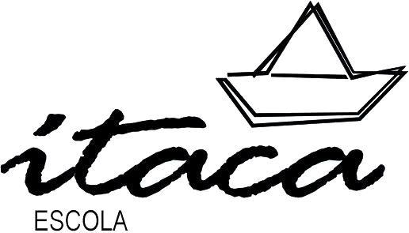

QUOTA ESCOLAR CURS 2023-2024

Benvolgudes famílies,

La quota escolar per al curs 2023-24 és de 150€ per a tots els cursos des de I3 fins a 6è.

Aquesta quota es podrà pagar íntegrament (150€) fins el dia 14 de juliol. Si opteu per fer el pagament fraccionat cal que feu un primer pagament de 90 € abans del 14 de juliol i un segon pagament de 60€ abans del 30 de novembre de 2023.

- Es pot fer el pagament per transferència bancària al compte:

ES04 0081 1661 78 0001108721

- A través dels caixers de Banc Sabadell:

MÉS OPERACIONS
PAGAMENT TERCERS
(PIN DE LA VOSTRA TARGETA)
CODI ENTITAT : 4259

ESCOLLIR L’OPCIÓ DEL MATERIAL DESITJADA:

- Quota material TOTAL 150€
- Quota material FRACCIONAT 90€
Quan feu l’ingrés, recordeu de posar el nom, cognoms i curs de l’alumne/a i guardar el comprovant de l’operació.
Per qualsevol dubte o aclariment podeu posar-vos en contacte amb nosaltres.

Atentament,
l'Equip Directiu

DESPESES QUOTA ESCOLAR CURS 2023-24
Materia d’ús diari: llapis, colors, gomes d’esborrar, maquinetes, retoladors, bolígrafs, material d’expressió plàstica, estoigs, fundes de plàstic, carpetes...
Material didàctic: per les aules, tallers, ambients i especialitats.
Jocs i joguines per a les aules i per al pati.
Fotocòpies i paper
Llibres per les carpetes viatgeres
Biblioteca: llibres i revistes per anar ampliant o reposant el fons de la biblioteca de l’escola.
Activitats PAE i PAL són aquelles activitats que formen part del Programa d’Animació Educativa de l’ajuntament de Vilanova i la Geltrú i Programa d’Animació Lectora. Algunes es fan a la mateixa escola i altres impliquen el desplaçament del grup però no són gratuïtes.
Arts escèniques i audiovisuals
Convivència, ciutadania, diversitat
Educació ambiental
Esports: tast de volei, iniciació a l’hàndbol
Patrimoni, museus, biblioteques
Salut (tastaolletes, cric-croc, juguem amb els aliments, dieta mediterrània)
Tecnològic
Programació del Consell Esportiu del Garraf: jocs d’arreu, tradicionals, cooperatius, mini olimpíades, jocs col·lectius, circuït d’orientació.

Tallers i activitats a l’escola: són tots aquells tallers que fan a l’escola professionals externs i que no depenen del programa PAE de l’Ajuntament (bioioga, escacs, ràdio, escalada, teatre en anglès, taller Kapla, activitats d’expressió musical i d’altres activitats artístiques amb el Taller dels Sentits.

Autocars: Els transports tant de les sortides del PAE com els d’aquelles activitats que, tot i essent gratuïtes, requereixen el desplaçament de l’alumnat.
Varis:
Altres despeses diverses vinculades al Projecte Educatiu de Centre.
- Quadernets d’anglès de 5è i 6è
- Agendes de cicle mig i cicle superior
- Llibres de lectura col·lectiva
- Llibres del projecte de Filosofia 3-18
- Renting de chrombooks
- Servei de suport tècnic informàtic
- Quota Dinantia

